UTS LAB PRAKTIKUM OOP

Nama : Adzkia Fajar

Nrp : 152018124

Kelas D

1. **a.** Perbedaan pemograman procedural dan pemograman berorientasi objek adalah jika pemograman procedural adalah dilakukan dengan memberikan serangkaian perintah yang berurutan sedangkan pemograman berorientasi objek adalah pemograman dengan berdasarkan objeknya. Lalu dari cara penyeselaian masalahnya jika pemograman berorientasi objek kita tidak melihat bagaimana cara menyelesaikan masalah itu melainkan objek tersebut yang menyelesaikannya , jika pemograman procedural cara penyelesaiannya menggunakan prosedur atau tata cara yg terstruktur.

**b**. class adalah : rancangan yang mendefinisikan variable dan method pada seluruh objek tertentu.

Atribut adalah : nilai data yang terdapat pada suatu object di dalam class.

Method adalah : kumpulan program yang mempunyai nama.

**c**. penjelasan perulangan dan percabangan. Pengulangan adalah suatu proses didalam program yang dapat mengeksekusi beberapa statemen yang sama secara berulang kali. Struktur pengulangan adalah for , while dan do while. Sedangkan percabangan adalah menyatakan pernyataan akan dieksekusi jika memenuhi syarat atau kondisi tertentu.

Contoh implementasi :

**Pengulangan :**

*class for1 {*

*public static void main (String[] args) {*

*for ( int i = 0 ; i < 10 ; i++ ) {*

*System.out.println(“oop itenas”); }*

*}*

*}*

Maka ouputnya akan tercetak teks oop itenas sebanyak 10 kali.

**Percabangan :**

*Class pengulangan {*

*public static void main (String[] args) {*

*int a = 1, b = 10;*

*if (a < 5 ) {*

*System.out.println(“nilai a lebih kecil dari 5 “ ); }*

*If (b < 5 ) {*

*System.out.println(“ nilai b lebih kecil dari 5 “ ) ;}*

*}*

*}*

Maka outputnya akan Nilai lebih kecil dari 5

**d.** Kegunaan Setter , getter dan constructor adalah fungsi **setter** digunakan untuk memberikan set nilai untuk suatu properti , **getter** digunakan untuk menghasilan suatu nilai dari hasil perhitungan. Sedangkan kegunaan constructor adalah untuk insialisasi atau mempersiapkan data untuk objek.

**Implementasi :**

Setter dan getter :

*Class mahasiswa {*

*Private $nama;*

*Function setNama(Adzkia Fajar){*

*$this -> nama=Adzkia Fajar;*

*Function getNama(){*

*Return $this->nama;*

*}*

Constructor :

Package constructor;

Public class user {

Private string username;

Private string password;

Public user () {

System.out.println(“username adalah…”);

**e.** pengertian array adalah container yan berisi nilai dengan suatu tipe data.

Implementasi :

*class DemoArray {*

*public static void main (String[] args){*

*int[] deret = {1, 2, 3, 4, 5, 6, 7, 8 , 9, 10};*

*System.out.println("Panjang array deret: "+deret.length);*

*for (int i = 0; i < deret.length; i++){*

*System.out.println("elemen ke - "+deret[i]);*

*}*

*double[] suhu = new double[5];*

*suhu[0] = 28.5;*

*suhu[1] = 25.5;*

*suhu[2] = 26.5;*

*suhu[3] = 27.5;*

*suhu[4] = 30.5;*

*System.out.println("Panjang array suhu: "+suhu.length);*

*for (int i = 0; i < suhu.length; i++){*

*System.out.println("elemen ke - "+suhu[i]);*

*}*

*}*

*}*

**f.** pengertian inheritance adalah konsep pemograman dimana sebuah class dapat menurunkan property dan method yang dimilikinya kepada class lain.

Implementasi :

*Class induk {*

*//isi class*

*Class anak extends induk*

*{*

*//class anak bisa mengakses*

*//property dan methode class induk*

*}*

**g.** Pengertian abstract class dan interface yaitu ,

Abstarct class adalah kelas yang mengandung satu method abstrak atau lebih,kelas abstract tersebut digunakan hanya untuk membuat sebuah method yang tanpa ada implementasinya secara langsung.

Implementasi :

*package uts oop;*

*//kelas Abstrak*

*public abstract class komponen {*

*//Method Abstrak*

*abstract void bahan_bahan();*

*abstract void peralatan();*

*abstract void proses_pembuatan();*

*}*

Interface adalah pengertian interface tidak beda jauh dengan abstract tetapi interface hanya boleh berisi abtrak method. Mentod tidak boleh bersifat static dan tidak boleh bersifat final.

Implementasi :

package uts oop;

//Interface

interface komponen {

//Secara Implisit Variable tersebut Bersifat Public Static dan Final

double kecepatan = 160.0;

String model = "Lamborghini";

//Secara Implisit Method Tersebut Bersifat Public dan Abstrak

void mesin();

void design();

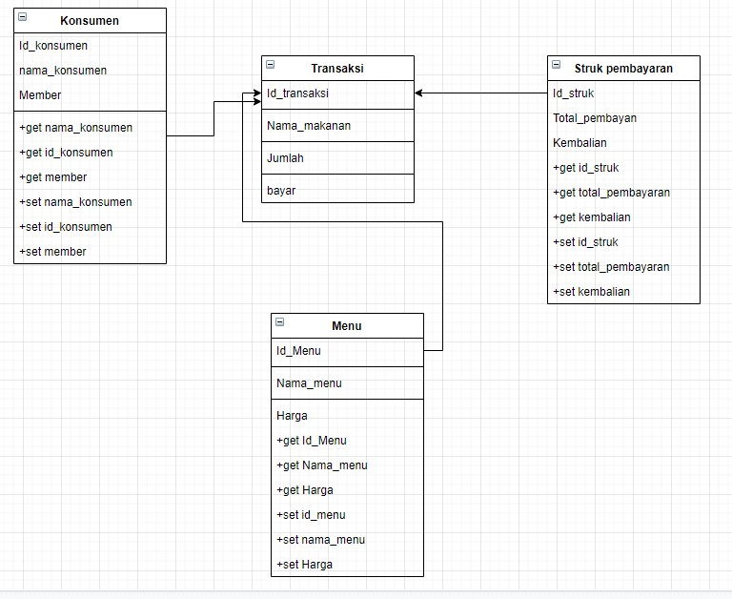

Jawaban no 3